Alueprofiili Rantasalmi (Kunnat)
Diakin karttasovellus 2022-02-22 23:32:59
Tämä asiakirja on tuotettu automaattisesti Diakin karttasovelluksen avulla 2022-02-22 23:32:59. Asiakirjan tiedot perustuvat THL:n Sotkanet-indikaattoripalvelun tietoihin, joihin on yhdistetty Tilastokeskuksen tilasto- ja paikkatietoaineistoja. Tarkempaa tieto indikaattoreista ja metodologiasta löydät sovelluksen Lisätietoja-osiosta.
Alueprofiili sisältää aina kaikkien osoittimien tiedot sekä valitulta alueelta että alueen rajanaapureista. Lisäksi alueprofiilissa esitetään kunkin osoittimen korkein ja matalin arvo. Tiedot esitetään taulukkoina, karttakuvioina sekä aikasarjakuvioina, joista näkee kunkin osoittimen kehityksen 2010-luvulla sekä valitulla alueella että sen naapureissa. Raportin lopussa on tiedot pienituloisuudesta ja työttömyydestä kaikilta alueen postinumeroalueilta.
Tässä raportissa tarkastellaan tasolla Kunnat aluetta Rantasalmi. Lisäksi tarkastelussa ovat rajanaapurit: Joroinen, Juva, Rantasalmi, Savonlinna, Sulkava ja Varkaus.
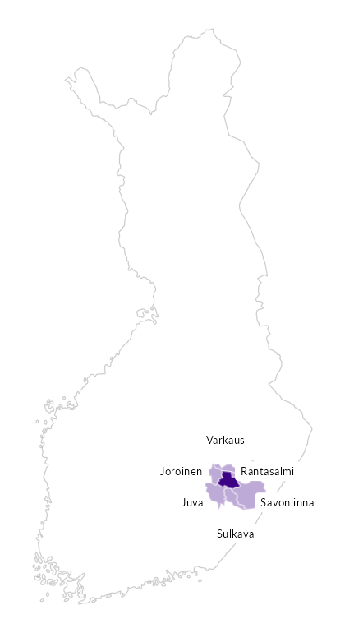

Summamuuttujat
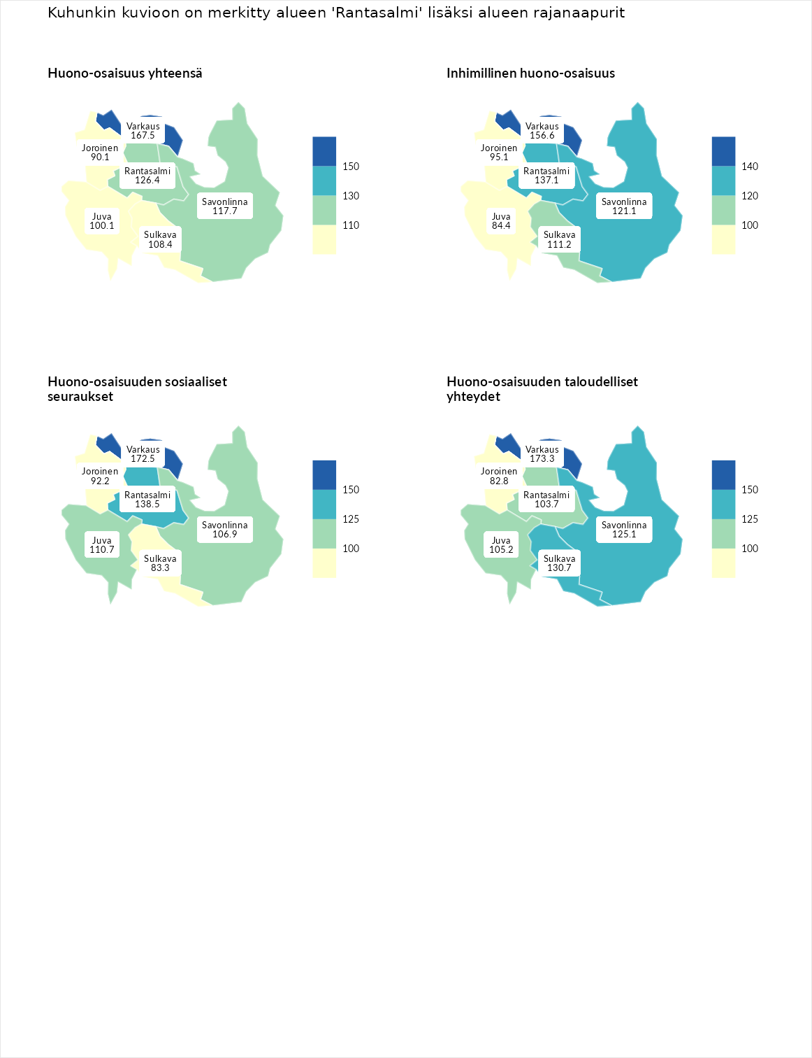

Huono-osaisuus yhteensä
aluenimi | arvo | asema
Tuusniemi (korkein arvo) | 183.4 | 1
Varkaus (naapuri) | 167.5 | 3
Rantasalmi (valittu) | 126.4 | 60
Savonlinna (naapuri) | 117.7 | 97
Sulkava (naapuri) | 108.4 | 126
Juva (naapuri) | 100.1 | 163
Joroinen (naapuri) | 90.1 | 204
Luoto (matalin arvo) | 34.3 | 293

Inhimillinen huono-osaisuus
aluenimi | arvo | asema
Outokumpu (korkein arvo) | 180.9 | 1
Varkaus (naapuri) | 156.6 | 8
Rantasalmi (valittu) | 137.1 | 30
Savonlinna (naapuri) | 121.1 | 70
Sulkava (naapuri) | 111.2 | 103
Joroinen (naapuri) | 95.1 | 170
Juva (naapuri) | 84.4 | 216
Pedersören kunta (matalin arvo) | 41.0 | 293

Huono-osaisuuden sosiaaliset seuraukset
aluenimi | arvo | asema
Tuusniemi (korkein arvo) | 214.7 | 1
Varkaus (naapuri) | 172.5 | 5
Rantasalmi (valittu) | 138.5 | 29
Juva (naapuri) | 110.7 | 114
Savonlinna (naapuri) | 106.9 | 127
Joroinen (naapuri) | 92.2 | 180
Sulkava (naapuri) | 83.3 | 209
Luoto (matalin arvo) | 29.0 | 293

Huono-osaisuuden taloudelliset yhteydet
aluenimi | arvo | asema
Merikarvia (korkein arvo) | 272.3 | 1
Varkaus (naapuri) | 173.3 | 12
Sulkava (naapuri) | 130.7 | 75
Savonlinna (naapuri) | 125.1 | 89
Juva (naapuri) | 105.2 | 153
Rantasalmi (valittu) | 103.7 | 159
Joroinen (naapuri) | 82.8 | 222
Pedersören kunta (matalin arvo) | 31.0 | 293
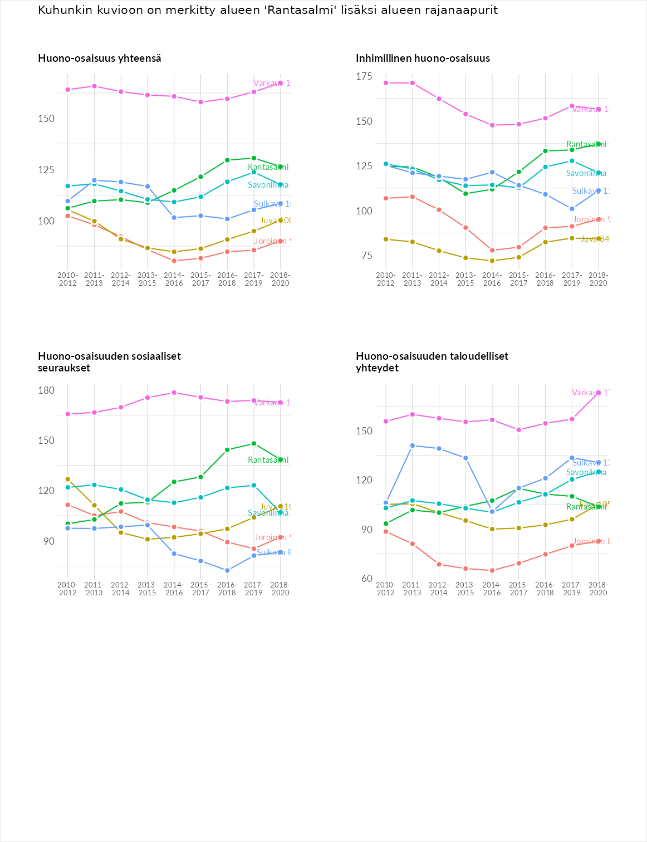

Inhimillinen huono-osaisuus
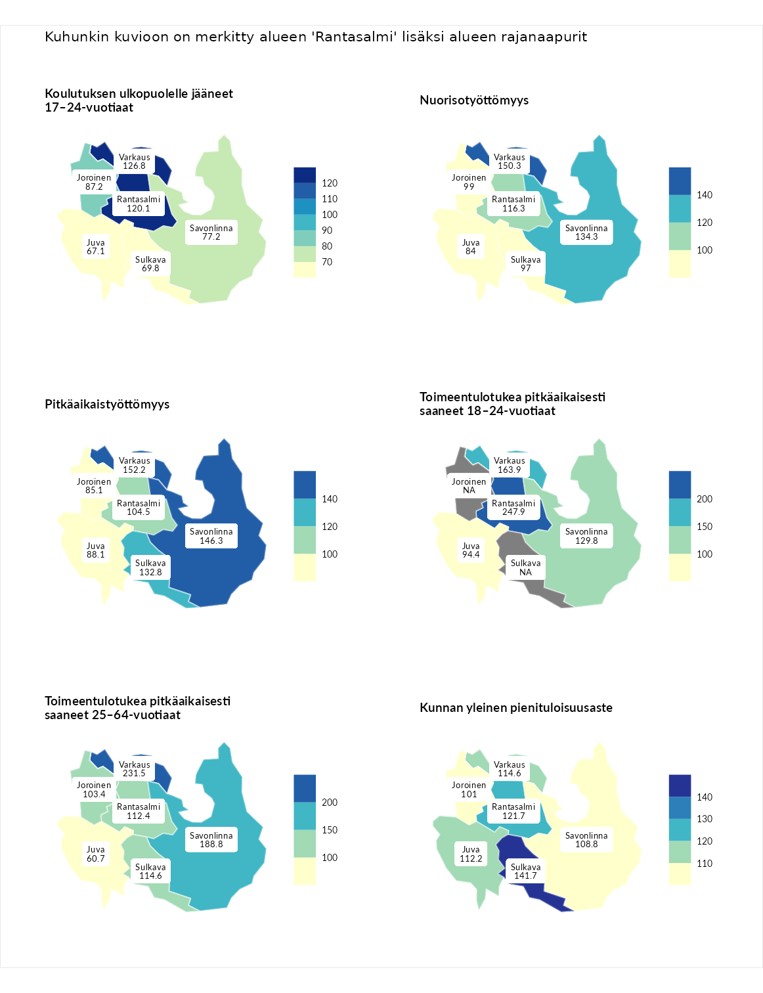

Koulutuksen ulkopuolelle jääneet 17–24-vuotiaat
aluenimi | arvo | asema
Hartola (korkein arvo) | 229.5 | 1
Varkaus (naapuri) | 126.8 | 48
Rantasalmi (valittu) | 120.1 | 72
Joroinen (naapuri) | 87.2 | 194
Savonlinna (naapuri) | 77.2 | 229
Sulkava (naapuri) | 69.8 | 256
Juva (naapuri) | 67.1 | 264
Masku (matalin arvo) | 42.3 | 281

Nuorisotyöttömyys
aluenimi | arvo | asema
Kannonkoski (korkein arvo) | 231.0 | 1
Varkaus (naapuri) | 150.3 | 22
Savonlinna (naapuri) | 134.3 | 46
Rantasalmi (valittu) | 116.3 | 84
Joroinen (naapuri) | 99.0 | 143
Sulkava (naapuri) | 97.0 | 151
Juva (naapuri) | 84.0 | 199
Luoto (matalin arvo) | 16.3 | 281

Pitkäaikaistyöttömyys
aluenimi | arvo | asema
Ilomantsi (korkein arvo) | 241.8 | 1
Varkaus (naapuri) | 152.2 | 43
Savonlinna (naapuri) | 146.3 | 52
Sulkava (naapuri) | 132.8 | 74
Rantasalmi (valittu) | 104.5 | 138
Juva (naapuri) | 88.1 | 179
Joroinen (naapuri) | 85.1 | 185
Paimio (matalin arvo) | 14.9 | 293

Toimeentulotukea pitkäaikaisesti saaneet 18–24-vuotiaat
aluenimi | arvo | asema
Rantasalmi (valittu) | 247.9 | 1
Rantasalmi (korkein arvo) | 247.9 | 1
Varkaus (naapuri) | 163.9 | 17
Savonlinna (naapuri) | 129.8 | 50
Juva (naapuri) | 94.4 | 93
Kalajoki (matalin arvo) | 27.5 | 166

Toimeentulotukea pitkäaikaisesti saaneet 25–64-vuotiaat
aluenimi | arvo | asema
Kotka (korkein arvo) | 328.1 | 1
Varkaus (naapuri) | 231.5 | 13
Savonlinna (naapuri) | 188.8 | 27
Sulkava (naapuri) | 114.6 | 108
Rantasalmi (valittu) | 112.4 | 114
Joroinen (naapuri) | 103.4 | 134
Juva (naapuri) | 60.7 | 236
Närpiö (matalin arvo) | 18.0 | 288

Kunnan yleinen pienituloisuusaste
aluenimi | arvo | asema
Rääkkylä (korkein arvo) | 159.3 | 1
Sulkava (naapuri) | 141.7 | 10
Rantasalmi (valittu) | 121.7 | 50
Varkaus (naapuri) | 114.6 | 83
Juva (naapuri) | 112.2 | 95
Savonlinna (naapuri) | 108.8 | 109
Joroinen (naapuri) | 101.0 | 142
Rusko (matalin arvo) | 33.6 | 293
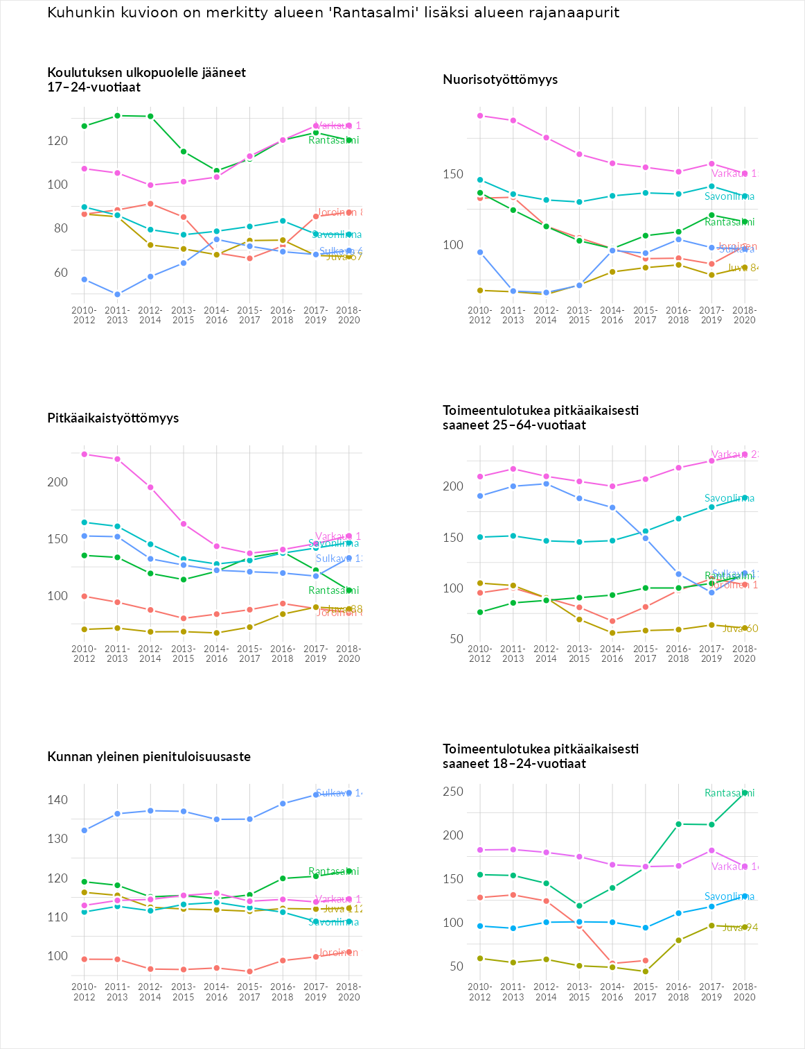

Huono-osaisuuden sosiaaliset seuraukset
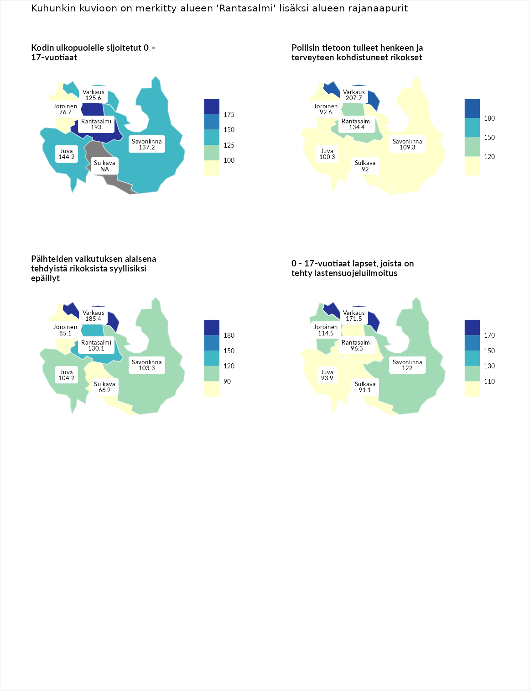

Kodin ulkopuolelle sijoitetut 0 – 17-vuotiaat
aluenimi | arvo | asema
Tuusniemi (korkein arvo) | 411.6 | 1
Rantasalmi (valittu) | 193.0 | 16
Juva (naapuri) | 144.2 | 56
Savonlinna (naapuri) | 137.2 | 67
Varkaus (naapuri) | 125.6 | 83
Joroinen (naapuri) | 76.7 | 180
Luoto (matalin arvo) | 23.3 | 253

Poliisin tietoon tulleet henkeen ja terveyteen kohdistuneet rikokset
aluenimi | arvo | asema
Kiuruvesi (korkein arvo) | 211.6 | 1
Varkaus (naapuri) | 207.7 | 3
Rantasalmi (valittu) | 134.4 | 57
Savonlinna (naapuri) | 109.3 | 118
Juva (naapuri) | 100.3 | 142
Joroinen (naapuri) | 92.6 | 166
Sulkava (naapuri) | 92.0 | 167
Kuortane (matalin arvo) | 32.8 | 286

Päihteiden vaikutuksen alaisena tehdyistä rikoksista syyllisiksi epäillyt
aluenimi | arvo | asema
Kemi (korkein arvo) | 317.3 | 1
Varkaus (naapuri) | 185.4 | 9
Rantasalmi (valittu) | 130.1 | 60
Juva (naapuri) | 104.2 | 130
Savonlinna (naapuri) | 103.3 | 135
Joroinen (naapuri) | 85.1 | 181
Sulkava (naapuri) | 66.9 | 239
Luoto (matalin arvo) | 19.4 | 293

0 - 17-vuotiaat lapset, joista on tehty lastensuojeluilmoitus
aluenimi | arvo | asema
Tervo (korkein arvo) | 236.0 | 1
Varkaus (naapuri) | 171.5 | 7
Savonlinna (naapuri) | 122.0 | 64
Joroinen (naapuri) | 114.5 | 90
Rantasalmi (valittu) | 96.3 | 166
Juva (naapuri) | 93.9 | 173
Sulkava (naapuri) | 91.1 | 189
Maalahti (matalin arvo) | 22.9 | 293
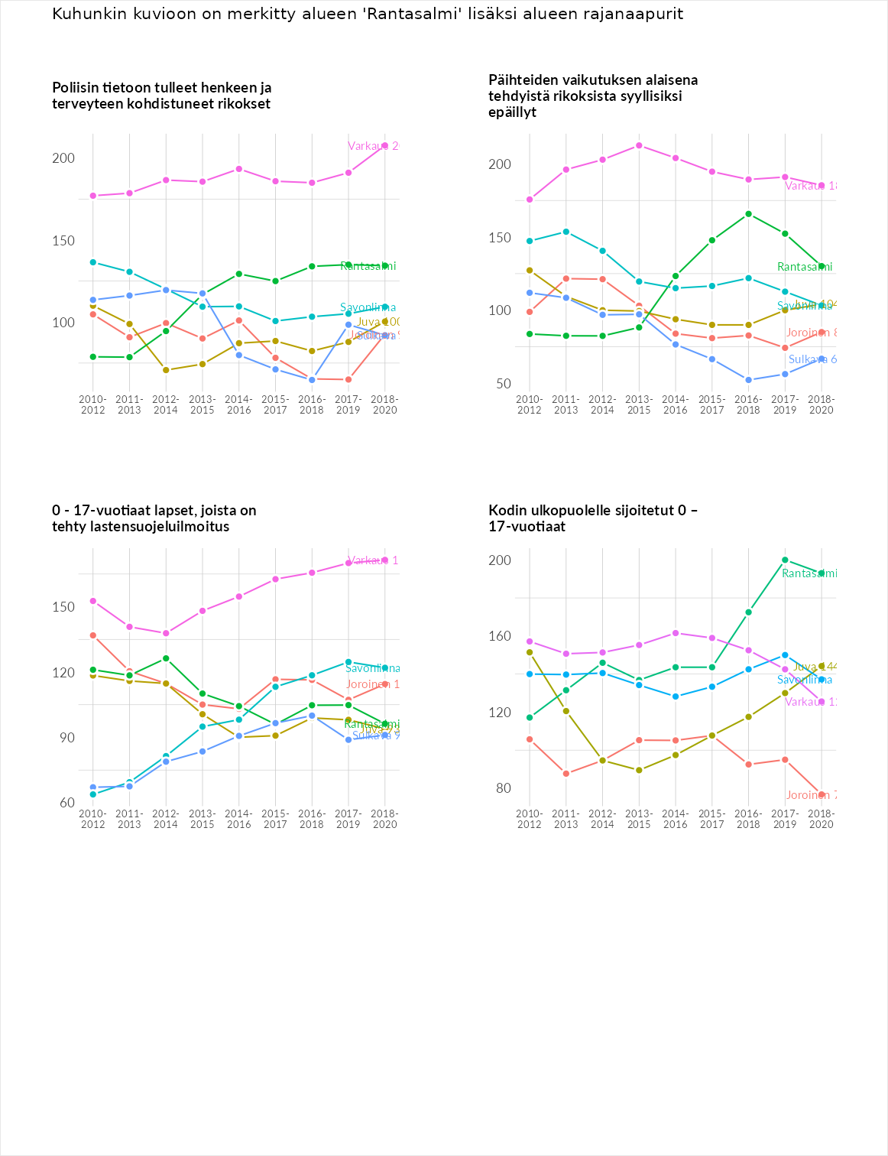

Huono-osaisuuden taloudelliset yhteydet
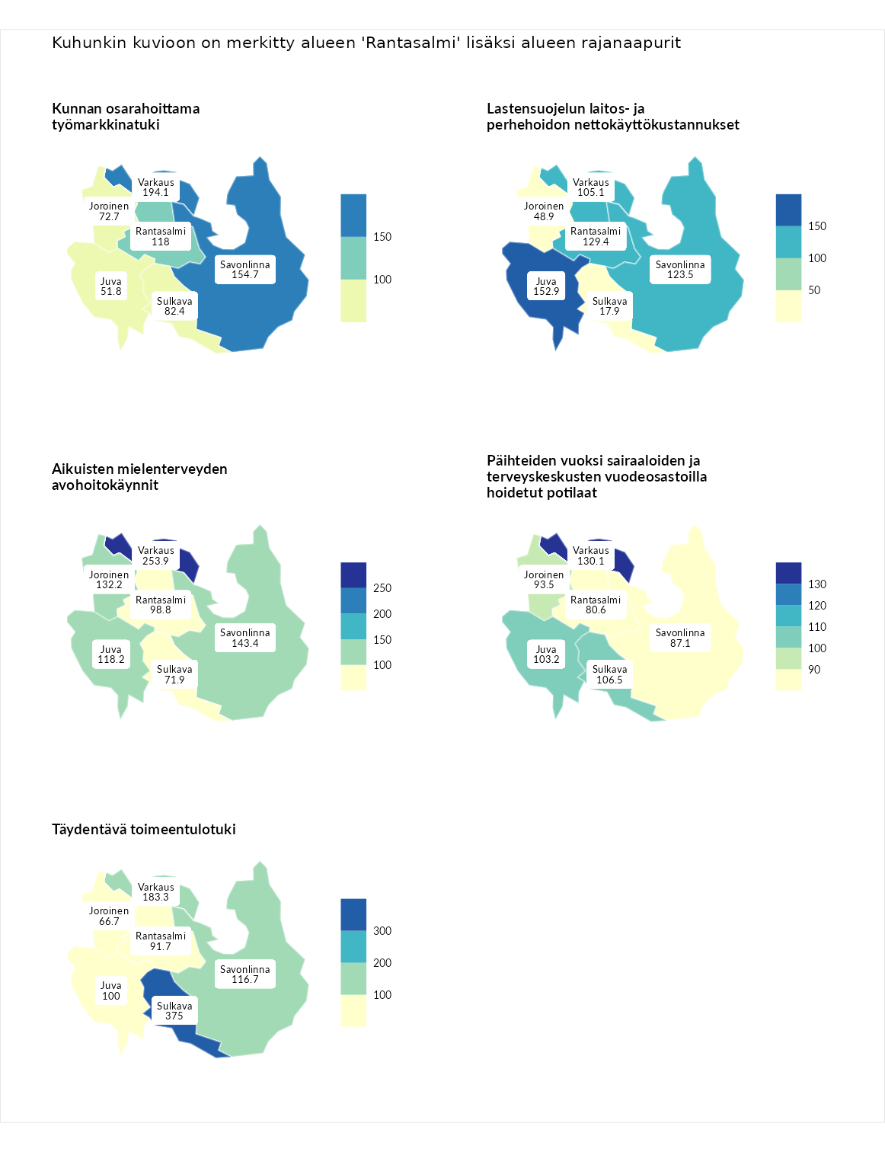

Kunnan osarahoittama työmarkkinatuki
aluenimi | arvo | asema
Lahti (korkein arvo) | 307.1 | 1
Varkaus (naapuri) | 194.1 | 22
Savonlinna (naapuri) | 154.7 | 59
Rantasalmi (valittu) | 118.0 | 112
Sulkava (naapuri) | 82.4 | 196
Joroinen (naapuri) | 72.7 | 215
Juva (naapuri) | 51.8 | 260
Luoto (matalin arvo) | 5.7 | 293

Lastensuojelun laitos- ja perhehoidon nettokäyttökustannukset
aluenimi | arvo | asema
Soini (korkein arvo) | 285.3 | 1
Juva (naapuri) | 152.9 | 39
Rantasalmi (valittu) | 129.4 | 77
Savonlinna (naapuri) | 123.5 | 93
Varkaus (naapuri) | 105.1 | 137
Joroinen (naapuri) | 48.9 | 237
Sulkava (naapuri) | 17.9 | 279
Isokyrö (matalin arvo) | 0.7 | 288

Aikuisten mielenterveyden avohoitokäynnit
aluenimi | arvo | asema
Haapajärvi (korkein arvo) | 510.9 | 1
Varkaus (naapuri) | 253.9 | 7
Savonlinna (naapuri) | 143.4 | 60
Joroinen (naapuri) | 132.2 | 79
Juva (naapuri) | 118.2 | 107
Rantasalmi (valittu) | 98.8 | 150
Sulkava (naapuri) | 71.9 | 227
Lempäälä (matalin arvo) | 14.9 | 293

Päihteiden vuoksi sairaaloiden ja terveyskeskusten vuodeosastoilla hoidetut potilaat
aluenimi | arvo | asema
Vaala (korkein arvo) | 232.3 | 1
Varkaus (naapuri) | 130.1 | 69
Sulkava (naapuri) | 106.5 | 121
Juva (naapuri) | 103.2 | 133
Joroinen (naapuri) | 93.5 | 160
Savonlinna (naapuri) | 87.1 | 174
Rantasalmi (valittu) | 80.6 | 192
Närpiö (matalin arvo) | 16.1 | 276

Täydentävä toimeentulotuki
aluenimi | arvo | asema
Merikarvia (korkein arvo) | 1000.0 | 1
Sulkava (naapuri) | 375.0 | 3
Varkaus (naapuri) | 183.3 | 47
Savonlinna (naapuri) | 116.7 | 128
Juva (naapuri) | 100.0 | 148
Rantasalmi (valittu) | 91.7 | 180
Joroinen (naapuri) | 66.7 | 222
Utsjoki (matalin arvo) | 8.3 | 293
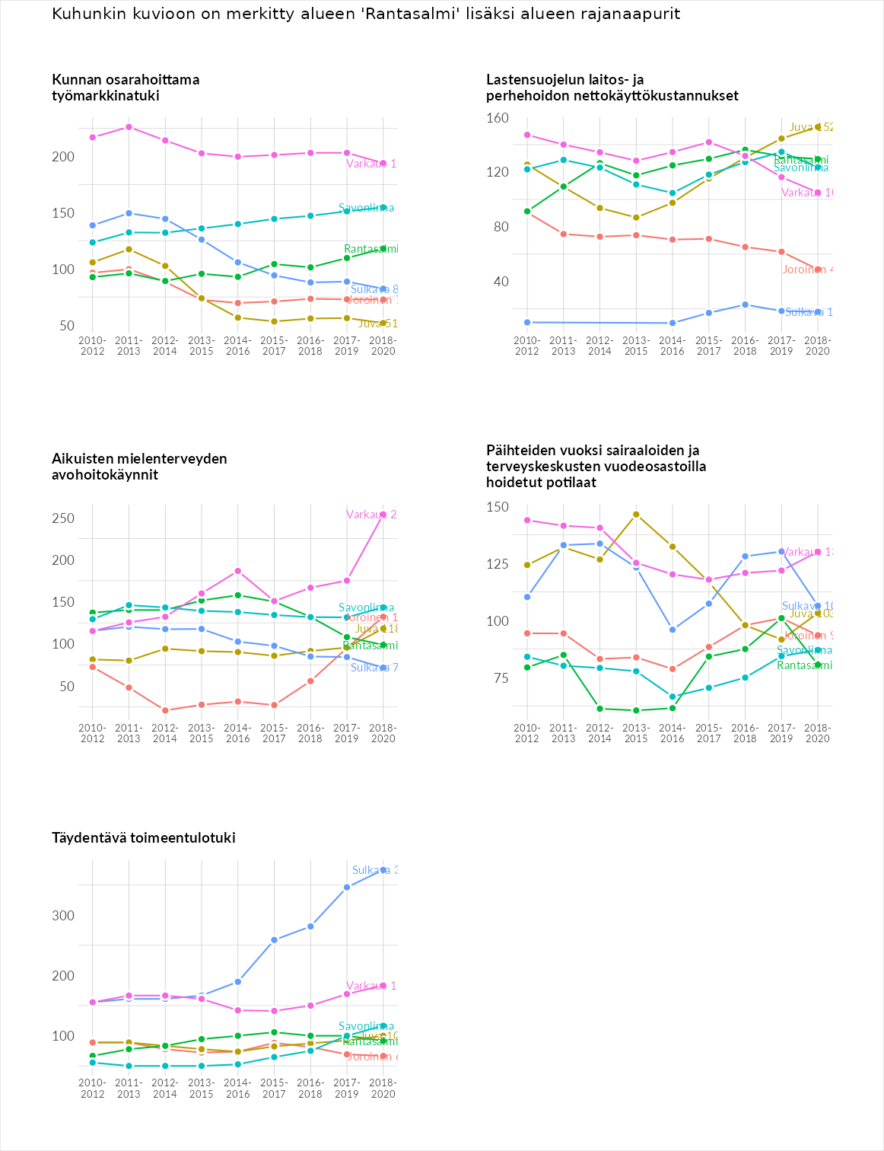

Postinumeroaluekohtaiset tiedot
aluekoodi | aluenimi | Kokonaislukema | Alimpaan tuloluokkaan kuuluvat taloudet | Alimpaan tuloluokkaan kuuluvat täysi-ikäiset | Työttömät | Peruskoulutuksen omaavat
58910 | Rantasalmi Asemanseutu | 149.5 | 129.7 | 124.2 | 222.9 | 121.2
58900 | Rantasalmi Keskus | 129.6 | 143.4 | 121.3 | 141.2 | 112.6
58850 | Hiltula | 120.8 | 122.8 | 103.9 | 138.8 | 117.9
58920 | Kolkontaipale | 113.2 | 116.4 | 119.6 | 127.8 | 89.0
58830 | Parkumäki | 112.8 | 105.7 | 143.0 | 113.1 | 89.4
58940 | Tuusmäki | 87.8 | 83.0 | 113.1 | 54.6 | 100.5
